Agrupamento de Escolas da Caparica

Escola Básica e Secundária Do Monte de Caparica

Ano Letivo 2020/2021

3º Teste de Avaliação do Módulo 10

Programação e Sistemas de Informação (PSI) – 2º ano
Curso Profissional de Técnico de Gestão e Programação de Sistemas Informáticos

- Identifique e explique o(s) erro(s) na classe abaixo.
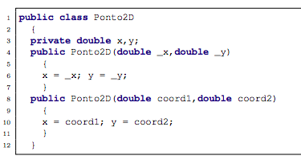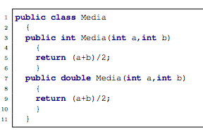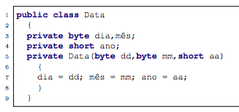

- Para que um membro de uma classe-base possa ser acedido por membros da classe derivada, eles devem ser:
A. public
B. protected
C. private
D. todas as anteriores

- Os membros de uma classe-base podem aceder:
A. membros públicos da classe derivada
B. membros protegidos da classe derivada
C. membros privados da classe derivada
D. nenhuma das anteriores
4. Considerando a classe RoboSimples (em anexo) quais das chamadas ao método move abaixo podem ser usadas? Explique.

- move();
- move(1);
- move(’A’);
- move("A");
- move(1/3);
- move(2,3,5);
- move(9,false);
- move("17");

5. Indique o número de construtores tem a classe RoboSimples. Crie um objeto da classe.

6. Escreva em Java a classe NumeroComplexo que represente um número complexo. A classe deverá ter os seguintes métodos:
- Um construtor deverá receber os dois valores reais como argumentos
- Um construtor deverá receber um número real
- Um construtor não recebe argumentos, considerando as partes real e imaginária do número complexo como sendo iguais a zero
- imprimeNúmero, que deve imprimir o número complexo encapsulado usando a notação a + bi onde a é a parte real e b a imaginária;
7. Escreva a classe LampadaFluorescente como sendo herdeira da classe Lampada (em anexo). A classe LampadaFluorescente deve ter um campo que represente o comprimento da lâmpada em centímetros. Crie nessa classe um construtor para inicializar os seus atributos, os seletores e os modificadores.
8. Elabore um programa para testar as funcionalidades da classe LampadaFluorescente.

class RoboSimples
{

private String nomeDoRobo;
private int posXAtual,posYAtual;
private char direAtual;

RoboSimples(String n,int px,int py,char d){
nomeDoRobo = n;
posXAtual = px;
posYAtual = py;
dirAtual = d;
}

RoboSimples(String n){... }

RoboSimples(){ … }

public void move(){ … }

public void move(int passos){ …. }

public void mudaDirecao(char novaDirecao){ .... }

}

public class Lampada {

Private String estadoDaLampada = "apagada";

void acende() {
estadoDaLampada = "acesa";
}

void apaga() {
estadoDaLampada = "apagada";
}

void mostraEstado() {
if (estadoDaLampada.equals("acesa")) {
System.out.println("Esta acesa!");
} else {
System.out.println("Esta apagada!");
}
}

}

